«А.Байтұрсынов атындағы  Қостанай мемлекеттік  университеті» РМК | РГП «Костанайский  государственный университет  имени А.Байтурсынова»
ШЕШІМ  ректораттың | РЕШЕНИЕ  ректората
12.10.2016 ж. | № 8-2
Қостанай қаласы | город Костанай

Медико-спорттық кешеннің бастығы Н.Б.Мамиевтың «Университеттегі спорттық-бұқаралық жұмыстың жағдайы және келешегі туралы» баяндамасын тыңдап және талқылап ректорат
ШЕШТІ:
- Факультеттерде ПОҚ мен білімденушілердің бірлескен спорттық бұқаралық және сауықтыру жұмыстары, денсаулық күндері, спорттық-сауықтыру сайыстары және т.б. жоспарлы негізге қойылып, ұжымдық келісімге сәйкес қаржыландырылсын. Үйлесімді іс-шаралар жоспары жасалсын.
Медико-спорттық кешеннің
бастығы, кәсіподақ төрағасы,
декандардың тәрбие жұмысы
жөніндегі орынбасарлары,
студенттік кәсіподақ
2016ж. 01қарашасына дейін
- Университетте спорттық-бұқаралық жұмысты жақсарту мақсатында мемлекеттік сатып алу жоспарына сәйкес спорттық жабдықтарды сатып алу жұмыстары аяқталсын
Экономика және мемлекеттік сатып алу бөлімінің бастығы,
спорт ғимараттарының меңгерушісі
2016 ж. 01 желтоқсанына дейiн
- 2017 жылы Алматы қаласында өтетін Дүниежүзілік Универсиадаға ойдағыдай дайындалу үшін спортшы студенттер мен Универсиадаға қатысатын үміткерлер сабаққа қатысудың жеке кестесіне ауыстырылсын
Оқу үрдісін жоспарлау және ұйымдастыру басқармасының бастығы,
факультет декандары
2016-2017 оқу жылы бойы
- Осы шешiмнiң орындалуын қадағалау ғылыми жұмыс және сыртқы байланыстар жөніндегі проректор Ж.Жарлығасовқа жүктелсiн.

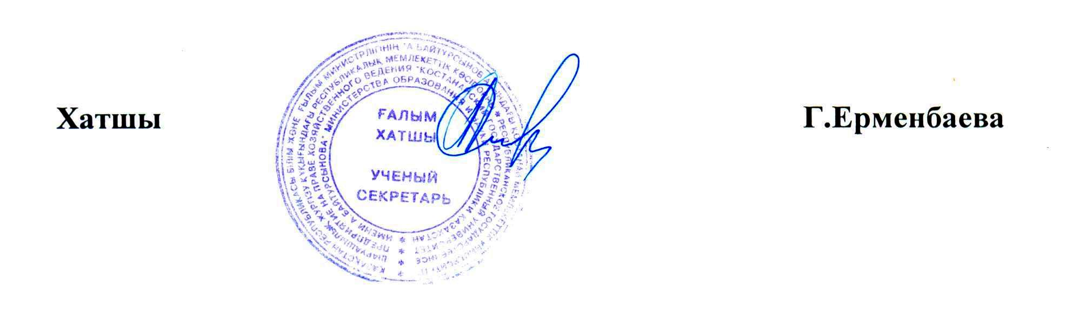

«А.Байтұрсынов атындағы  Қостанай мемлекеттік  университеті» РМК | РГП «Костанайский  государственный университет  имени А.Байтурсынова»
ШЕШІМ  ректораттың | РЕШЕНИЕ  ректората
12.10.2016 ж. | № 8-2
Қостанай қаласы | город Костанай

Заслушав и обсудив информацию начальника медико-спортивного комплекса Мамиева Н.Б. «О состоянии и перспективах развития спортивно-массовой работы в университете», ректорат
РЕШИЛ:
1. Поставить на плановую основу и активизировать спортивно-массовую и оздоровительную работу факультетов по проведению совместных мероприятий ППС и обучающихся (проведение Дней здоровья, спортивно-оздоровительных состязаний и т.п.) с выделением финансирования в соответствие с коллективным договором. Разработать соответствующий план мероприятий
Начальник медико-спортивного комплекса – председатель профкома,
заместители деканов по воспитательной работе, студенческий профком,
до 01 ноября 2016 г.
2. Для улучшения спортивно-массовой работы в университете завершить приобретение спортивного инвентаря в соответствие с планом госзакупок.
Начальник ОЭиГЗ,
зав.спортсооружениями
до 01 декабря 2016 г.
3. Для успешной подготовки к Всемирной Универсиаде 2017 года в г.Алматы перевести на индивидуальный график посещения занятий студентов-спортсменов – кандидатов на участие в Универсиаде.
Начальник УПиОУП,
деканы факультетов
в течение 2016-2017 уч. года
4. Контроль исполнения данного решения возложить на проректора по научной работе и внешним связям Ж.Б.Жарлыгасова.

